Guía de Trabajo
Historia y Geografía 6° Básico
“La Organización de la República (1823 – 1830)”

Nombre: | Curso: 6° | Fecha: semana N° 20
¿QUÉ APRENDEREMOS?

Objetivo (s): OA3 Describir algunos hitos y procesos de la organización de la república, incluyendo las dificultades y los desafíos que implicó organizar en Chile una nueva forma de gobierno, el surgimiento de grupos con diferentes ideas políticas (conservadores y liberales), las características de la Constitución de 1833 y el impacto de las reformas realizadas por los liberales en la segunda mitad del siglo XIX.
Contenidos: Organización de la República.
Objetivo de la semana: Identificar las principales características de la organización de la república en Chile, a través del desarrollo de una guía de estudio, utilizando el libro del estudiante y otros elementos tecnológicos.
Habilidad: Identificar.

¿Qué necesitas saber?
Para comenzar necesitas saber de qué se trata la habilidad de Identificar y qué entendemos por Organización de la república en Chile.

ACTIVIDAD DE INICIO
¿Qué entiendes por identificar?
__________________________________________________________________
¿Qué entiendes por organización de la república?
_________________________________________________________________

Entendemos por identificar en reconocer las principales características de algo o alguien.

Entendemos por Organización de la república de Chile al proceso histórico que comprende entre los años 1823 a 1830, en el cual nuestro país buscó la forma en la cual tenía que ser gobernado después de su independencia de la corona española.

DESARROLLO
Lectura del libro del estudiante, páginas 132 a la 133, además del texto que se adjunta a continuación (puede complementar con apoyándose en los textos y videos del Blog https://profehistoriahhcc.blogspot.com/).

LA ORGANIZACIÓN DE LA REPÚBLICA EN CHILE (1823 – 1830)
El período de Independencia en Chile y América fue un proceso que dejó importantes legados, principalmente en el ámbito político. El día en que Bernardo O´Higgins abdicó, Chile ya era una república soberana, es decir, una en la que sus propios ciudadanos, que en ese momento eran una minoría aristocrática, tenían la capacidad de organizarse y crear su propio gobierno, escoger a sus gobernantes, adoptar las leyes que consideran adecuadas, sin necesidad de contar con la autorización de ningún otro Estado.
Con la independencia consolidada, el acuerdo inicial fue crear una república basada en los principios ilustrados, pero cómo debía ser esta y qué normas la regirían, fueron objeto de grandes debates entre los grupos dirigentes de la sociedad.
A pesar de ese importante logro, esto no significó el fin de la guerra en Chile. Grupos armados realistas continuaron actuando en los alrededores de algunas ciudades, a lo que se sumó el control de las fuerzas españolas sobre Valdivia y Chiloé, hasta 1820 y 1826, respectivamente, y una cuasi guerra civil que pondría término al período conocido como Patria Nueva, iniciándose, con el gobierno de Ramón Freire, una nueva etapa en la historia de Chile.
DISPUTA ENTRE LIBERALES Y CONSERVADORES.
El período 1823-1830 en Chile ha sido caracterizado por la historiografía tradicional como un período de “anarquía”, es decir, uno caracterizado por la inestabilidad política, concepto que ha sido modificado por el de “ensayos constitucionales”, el cual destaca el esfuerzo realizado por crear un nuevo orden político republicano.
Durante estos años, la clase dirigente chilena buscó organizar la naciente república y dar impulso a la decaída economía. Al mismo tiempo, las principales tendencias políticas se fueron configurando hasta consolidarse dos grandes bloques: liberales y conservadores.
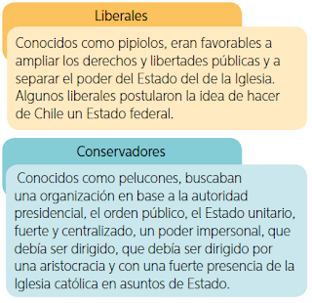
Diferencia entre Liberales y Conservadores.
Tras una década de gobiernos de corta duración y de un encendido debate y lucha por proyectos alternativos de organización de la República, los conservadores se levantaron contra el gobierno liberal de Francisco Antonio Pinto, venciéndolo en una guerra civil, cuyo punto cúlmine fue la batalla de Lircay en 1830. Con este triunfo se puso fin a la Constitución de 1828 y se dio inicio al período de gobierno de los conservadores.

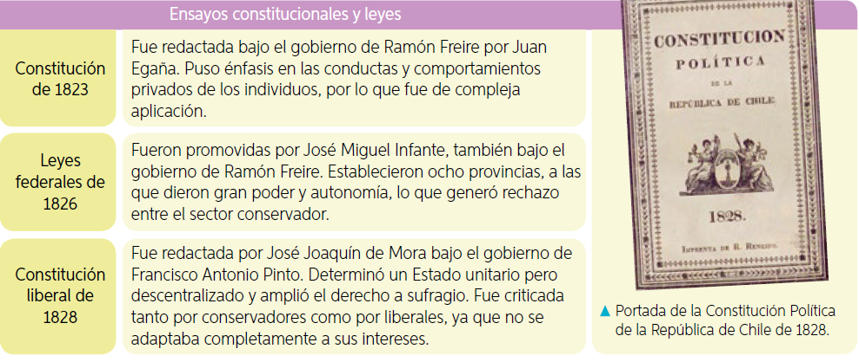
Ensayos Constitucionales en Chile 1823 - 1830

ACTIVIDADES

- El período comprendido entre los años 1823 y 1830 en Chile es conocido como:
  - Organización de la República
  - República Conservadora.
  - República Liberal.
  - República Parlamentaria.

- ¿Cuáles fueron los principales bandos políticos en el período de 1823 a 1830?
- Socialistas y Comunistas.
- Derecha e izquierda.
- Liberales y conservadores.
- Patriotas y realistas.

- El bando conservador en nuestro país, también era conocido como:
- Estanqueros.
- Pipiolos.
- Pelucones.
- O´higginistas.

- El bando liberal en nuestro país, también era conocido como:
  - Estanqueros.
  - Pipiolos.
  - Pelucones.
  - O´higginistas.

- NO fue parte de los ensayos constitucionales del período de la Organización de la República.
  - Constitución de 1823.
  - Constitución de 1826.
  - Constitución de 1828.
  - Constitución de 1833.

- La batalla que dio el triunfo al bando conservador, en la guerra civil de 1830 fue:
  - La Batalla de Maipú.
  - La Batalla de Lircay.
  - Combate Naval de Iquique.
  - La Batalla de Tarapacá.

- Complete el siguiente cuadro comparativo entre la diferencia entre liberales y conservadores en el período de 1823 a 1830 (observa el ejemplo).

 | Liberales | Conservadores
También eran conocidos como: | Pipiolos
Cómo pensaban que debía estar organizado el gobierno. |  | Buscaban un estado unitario, fuerte y centralizado, con una fuerte figura presidencial.
Relación del Estado con la Iglesia. |  | Señalaban que la iglesia debía tener una fuerte influencia en los asuntos de Estado.
¿Cuál de estos bandos se impuso en la guerra civil de 1829? (marca con una X).

ACTIVIDADES DE CIERRE

¿Cuáles fueron las principales características de la Organización de la República en Chile entre 1823 a 1830?
____________________________________________________________________________________________________________________________________
__________________________________________________________________

¿Por qué es importante el proceso de organización de la república en Chile? Explica con un ejemplo.
____________________________________________________________________________________________________________________________________
__________________________________________________________________

Nunca consideres el estudio como una obligación, sino como una oportunidad para penetrar en el bello y maravilloso mundo del saber
(Albert Einstein)

AUTOEVALUACIÓN O REFLEXIÓN PERSONAL SOBRE LA ACTIVIDAD:
1.- ¿Qué fue lo más difícil de este trabajo? ¿Por qué?
____________________________________________________________________________________________________________________________________
(Recuerde enviar las respuestas por el WhatsApp del curso o al correo del profesor para su retroalimentación)

